Python学习笔记
Python 提供了丰富的标准库，涵盖文件 I/O、系统调用、网络编程、Web 服务、数据解析等多种功能，让您无需从头编写大量代码。 拥有庞大的开发者社区和丰富的第三方库，无论是 Web 开发、数据科学、人工智能还是自动化脚本，都有相应的库和工具可供使用。
Pip是Python的包安装工具，Python代码调试可以要求deepseek分析、完善。

一、Python安装

1.下载Python安装文件
在Python官网（https://www.python.org/）下载并安装Python(建议使用Python 3.3及以上版本)，如下图所示：
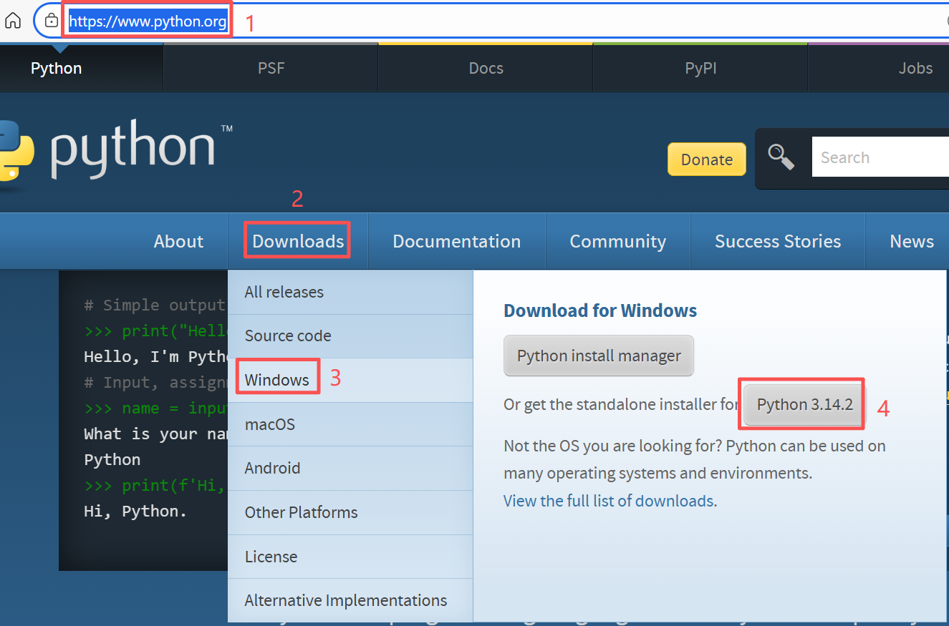
安装Python时，pip通常会自动安装，检查pip是否已安装:
pip --version #查询pip安装版本及安装位置
pip list #查询已安装的Package
pip show jupyter #查询jupyter安装包的详细信息
jupyter notebook #启动Jupyter Notebook程序

2.升级pip(可选)
为了避免依赖项安装问题，建议先将pip升级到最新版本:
python.exe -m pip install --upgrade pip

3. pip工具常用命令
Pip常用命令链接：Python的包安装工具——pip命令大全

4.Python学习文档
文档链接：3.14.2 Documentation
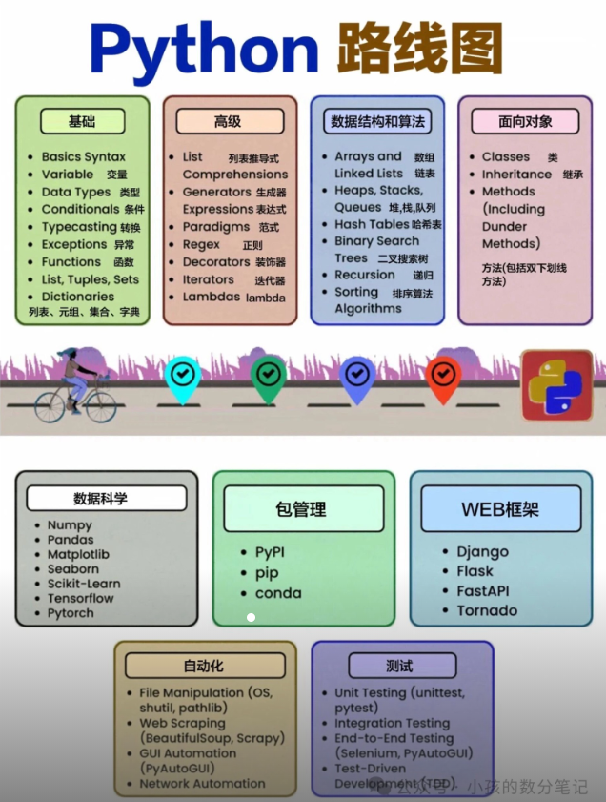
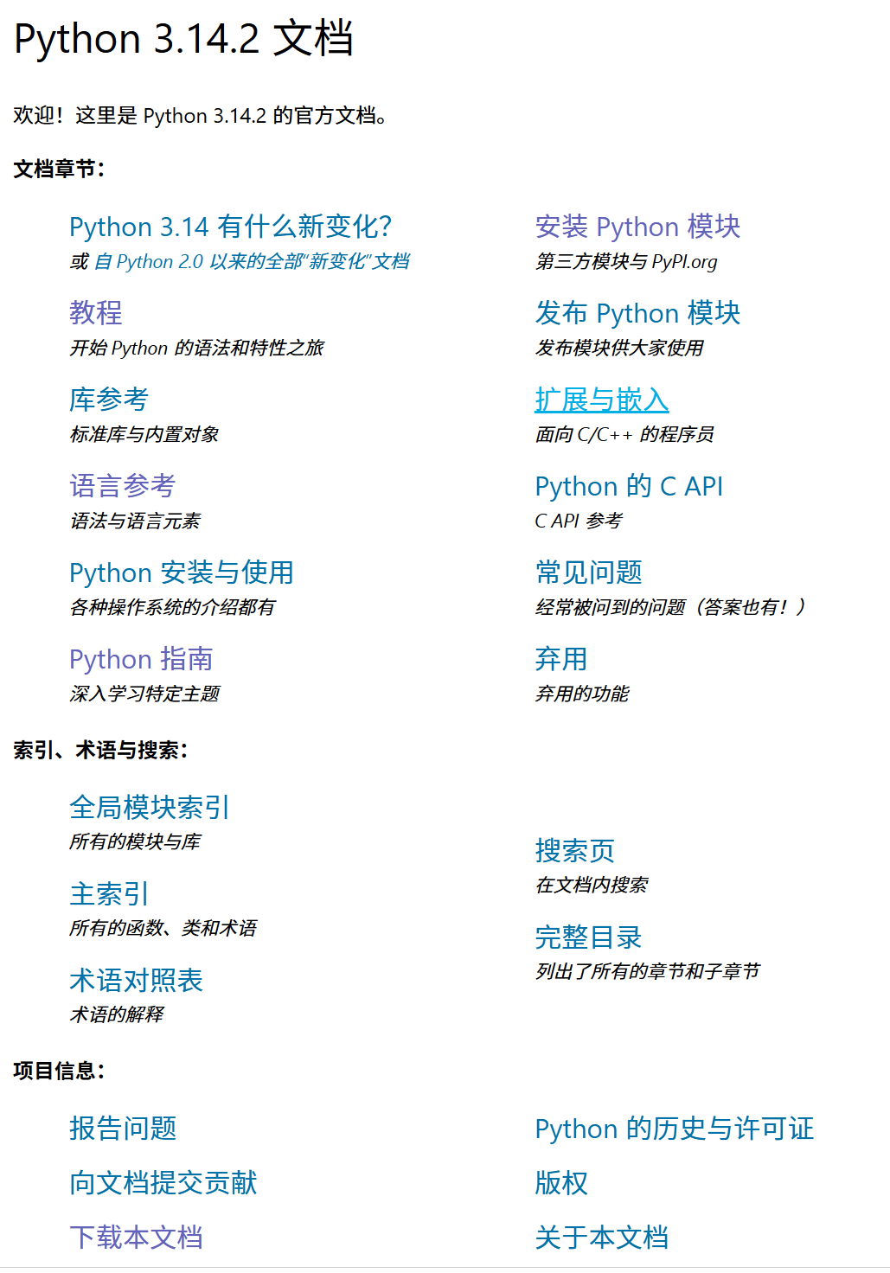

二、Python语法

1.常用命令
Print():输出 Input（）：输入 help(函数)：获得函数帮助文档 函数.__doc__

2.常用计算/赋值/比较运算符
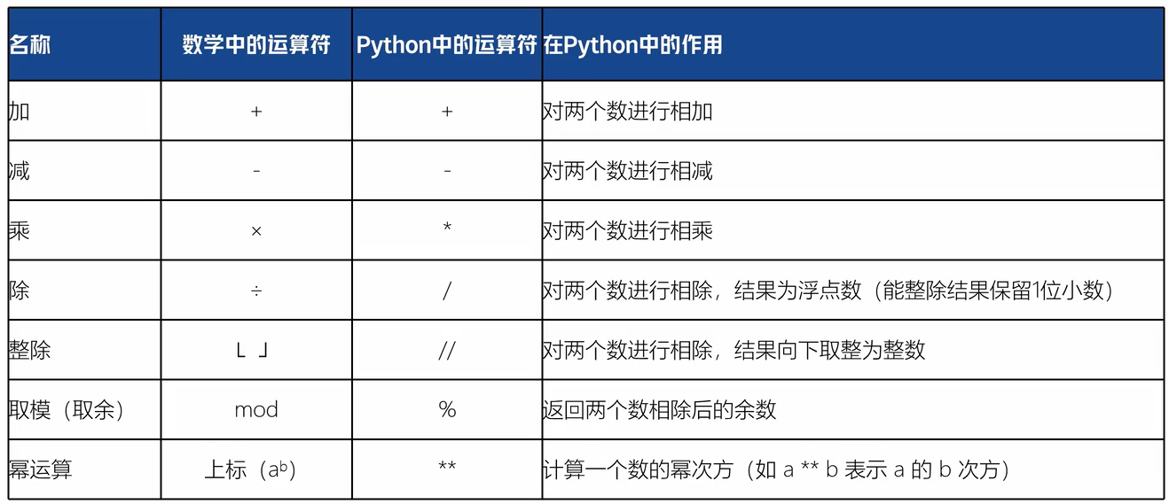
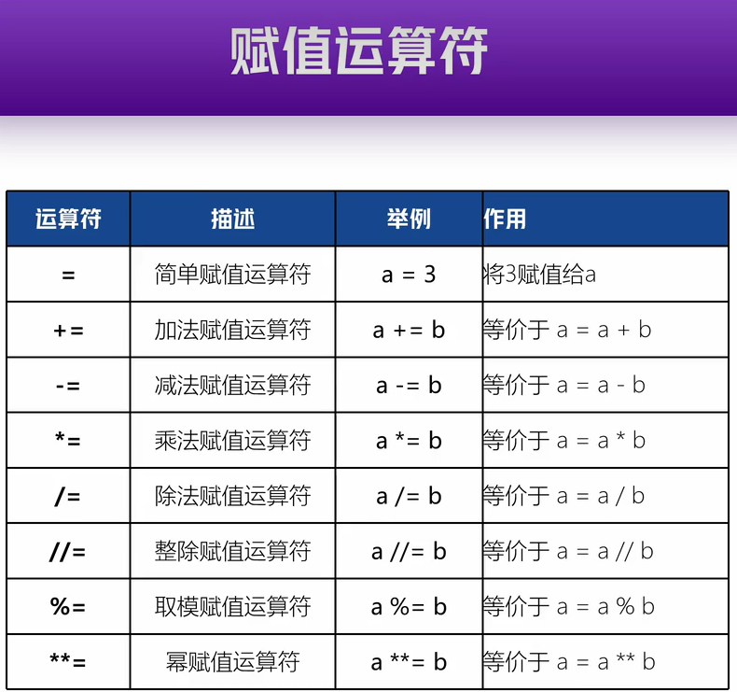
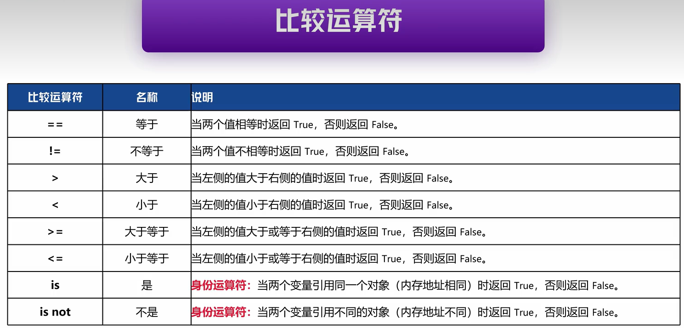

3.常用数据类型
Python常见的有6个标准的数据类型:
序列：字符串(String)、列表(List)、元组(Tuple)
非序列：数字(Number)、集合(Set)、字典(Dictionary)
字符串、列表、元组属于序列，数字、集合、字典不属于序列。在Python中，序列(Sequence)表示一组有序的元素集合。序列的特点是元素之间有明确的顺序，并且可以通过索引访问其中的元素。Python的序列类型具有以下共同特点:
有序性:元素按照一定的顺序排列。
可索引:支持通过索引([])访问单个元素。
可切片:支持通过切片操作([:])获取子序列。
可迭代:支持使用for循环遍历所有元素。

4.自定义模块
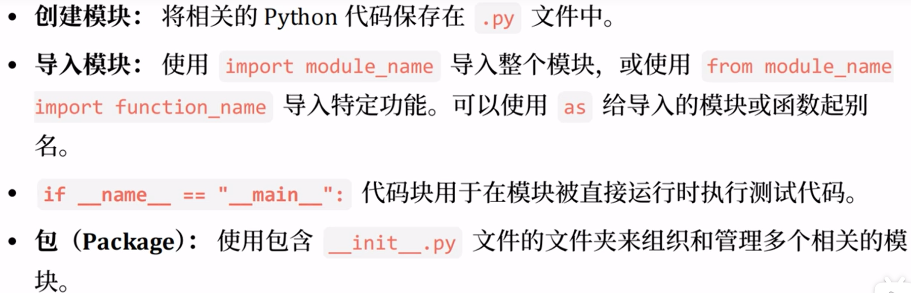

5.面向对象编程
面向对象编程三大核心特性：
封装：将数据与方法绑定，通过访问控制隐藏内部细节。
继承：子类复用父类属性与方法，支持扩展与重写。
多态：不同对象对同一方法调用表现不同行为。
类的使用：
创建类；使用类；修改类实例的属性值；类的继承；实例化子类并调用；将实例作为另一个类的属性。

